**INSTRUCTIVO:** el siguiente formato es para ser registrado en este, el Documento Consolidado de PAT Colectivo que da evidencia del ejercicio investigativo desarrollado por el colectivo (docentes y estudiantes) del nivel de formación (semestre o año).

En esta consideración el documento consolidado de PAT Colectivo, debe contener:

1. **Ficha de Identificación**

|  |  |  |  |
| --- | --- | --- | --- |
| **Facultad:** Ciencias de la Salud | | **Colectivo Docente**  1. Mavianis Pinilla Pérez  2. Lucy Villafañe Ferrer  3. Consuelo Roldan  4. Jessica Castro  5. Elincer Elles | **Asignatura**  1.Prasitologia Tisular  2. Micología  3. Química Clínica  4. Electiva V semestre  5. Bromatología |
| **Programa:** Bacteriología | |
| **Semestre**:  V | **Periodo académico**:  I DE 2019 |
| **Docente Orientador del seminario** | | | |
| Mavianis Pinilla Pérez | | | |
| **Título del PAT Colectivo** | | | |
| Frecuencia de parásitos intestinales en los estudiantes del área de la salud de la corporación universitaria Rafael Núñez. | | | |
| **Núcleo Problémico** | | | |
| ¿Cuál es la frecuencia de parásitos intestinales en los estudiantes del área de la salud de la corporación universitaria Rafael Núñez? | | | |
| **Línea de Investigación** | | | |
| Ambiente y Salud | | | |

**2. Informe del Proyecto Académico de Trabajo Colectivo (PAT Colectivo)**

El presente informe se presenta en tipología de artículo científico:

**RESUMEN**

El presente estudio **“**Frecuencia de parásitos intestinales en estudiantes de la facultad de la salud de  la Corporación Universitaria Rafael Núñez, sede Cartagena”; es un estudio observacional de tipo descriptivo, y de corte transversal; cuyo objetivo fue Determinar la frecuencia de parásitos intestinales y factores de riesgos asociados en los estudiantes de la facultad de ciencias de la salud de la CURN, la población objeto de estudio fueron 84 estudiantes mayores de 18 años a los cuales se recolectaron muestras de heces fecales y posteriormente se procesaron mediante un coprológico sencillo (examen macroscópico y microscópico), de los cuales se obtuvieron los siguientes resultados *E. hystolitica/dispar* (2,4%), *E. coli* (1,2%), *E. nana* (1,2), *Quiste de B. hominis* (13.1%), *Tricocéfalo/hymelonepis* (1,2%), *Quiste de E. nana* (7.1%), *Quiste de E. hystolitica/dispar* (2,4%), *Trofozoito de G. lamblia* (1.2%), *Quiste de E coli* (1.2%), *Quiste de E. nana/ Quiste de B. hominis* (1.2%), Quiste B. hominis/quiste de I. butchilli (1.2%), Ninguno (65.5%).

**Palabras Claves:** Parasitosis intestinales, Factores de Riesgo, Protozoos.

**INTRODUCCIÓN**

Los parásitos son microorganismos que viven de otros seres vivos, para alimentarse y tener un lugar donde vivir. Estos varían en tamaño desde muy pequeños, organismos unicelulares llamados protozoarios, hasta gusanos, que pueden observarse a simple vista, los cuales se pueden contraer a través de los alimentos o el agua contaminada, la picadura de un insecto o por contacto sexual, y desencadenar enfermedades parasitarias, en donde algunas son más frecuentes de adquirir y algunas más fáciles de tratar que otras. (1)

Las parasitosis intestinales son infestaciones producidas por parásitos cuyo hábitat natural es el aparato digestivo de las personas y animales. Tienen distribución mundial, aunque están estrechamente ligadas a la pobreza y a las malas condiciones higiénico-sanitarias, por lo que aparecen más frecuentemente en países en vías de desarrollo. (1)

El ingreso de parásitos al organismo origina en la mayoría de los casos problemas de salud muy severos, y se convierten no solo un problema médico, sino también en un grave problema sociocultural sumamente frecuente a nivel mundial, especialmente en países en vías de desarrollo y subdesarrollados. (1)

El hecho que las parasitosis no sean necesariamente mortales, debido a que el parásito ha aprendido a convivir muy "inteligentemente" con el paciente, huésped u hospedero, tiene una importante repercusión en el estado nutricional y de salud, y por tanto también en la capacidad de aprendizaje de los estudiantes, ya que causan anemia, bajo peso, malnutrición, crecimiento retrasado, afectan el desempeño escolar y las actividades rutinarias. El objetivo del trabajo fue determinar la frecuencia de parásitos intestinales  y factores de riesgos asociados en los estudiantes de la facultad de ciencias de la salud corporación de la corporación universitaria Rafael Núñez. (1)

**MATERIALES Y METODOS**

Se realizó un estudio observacional de tipo descriptivo, y de corte transversal, donde la población objeto de estudio fueron estudiantes mayores de 18 años de la facultad de la salud de  la Corporación Universitaria Rafael Núñez, sede Cartagena ubicada en la localidad 1 de la zona histórica y del caribe norte.

La muestra estuvo conformada por 84 estudiantes mayores de 18 años los cuales se seleccionaron teniendo en cuenta los criterios de inclusión, consentimiento informado de los mismo para participar en el estudio y la realización de una encuesta para examinar los factores de riesgos y hábitos de los participantes. También se les brindó una explicación concisa del objetivo de la investigación y la importancia de su participación en la recolección adecuada de la muestra de heces de los estudiantes para su análisis coprológico.

Para el desarrollo de la investigación se cumplieron unos criterios de inclusión donde se estableció la edad de 18 años, que fueran estudiantes de la facultad de ciencias de la salud, además de estos se aplicaron variables como edad, género, servicio públicos, tipo de familia, número de personas por familia, alimentación, tipo de vivienda, material de construcción, presencia de animales o plagas.

En esta fase después de la socialización de la recolección de muestra de heces a los estudiantes, se recolectaron el número de muestras de los siguientes programas: a) Bacteriología: 19 muestras b) Medicina: 11 muestras, c) APH:3 muestras, d) Estética y cosmetología: 9muestras, e) Enfermería: 32 muestras, f) Mecánica dental: 1muestra; de los mismos sin contaminación con orina en recipientes de plástico, limpios, secos, con cierre hermético, las cuales fueron conservadas y transportadas a las instalaciones del laboratorio de investigación CEID de la Universidad Rafael Núñez sede Cartagena, para su procesamiento, se realizó coprológico directo, para visualizar la presencia de parasitosis de diferentes familias y diversas etapas de desarrollo compatibles como: Quistes y Trofozoítos de protozoos, al igual que huevos de Helmintos.

**RESULTADOS**

Participaron un total de 75 estudiantes correspondientes a cada programa de la Facultad de Ciencias de la Salud de la Corporación Universitaria Rafael Núñez, de la siguiente manera: Bacteriología, 19 estudiantes; Medicina, 11; Atención Prehospitalaria (APH), 3; Estética y Cosmetología, 9; Enfermería, 32; Mecánica Dental, 1 estudiante. El 36% de los participantes habita en la localidad histórica y del Caribe Norte de la Ciudad de Cartagena, el 71% son del sexo femenino y el 61.5% estaban entre las edades de 18 a 20 años, como observa en las figuras 1,2, 3 y 4 respectivamente.

**Figura 1**. Distribución por programa. **Figura 2**. Distribución por localidades.

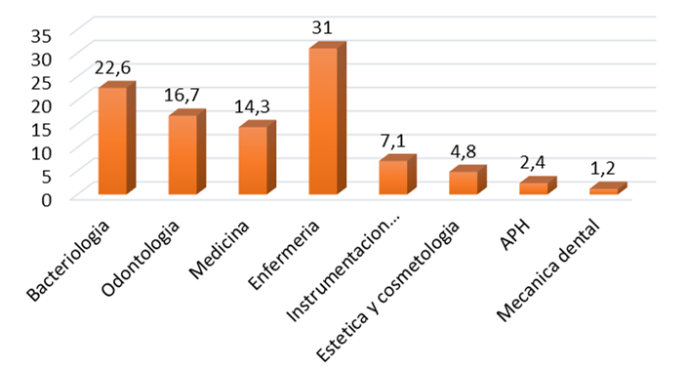 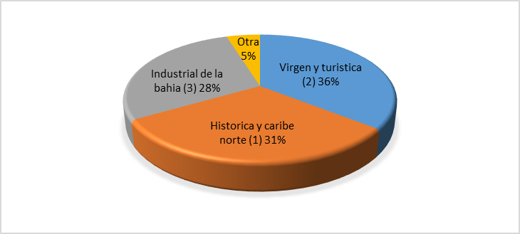

**Figura 3**. Distribución por Sexo **Figura 4**. Distribución por edad

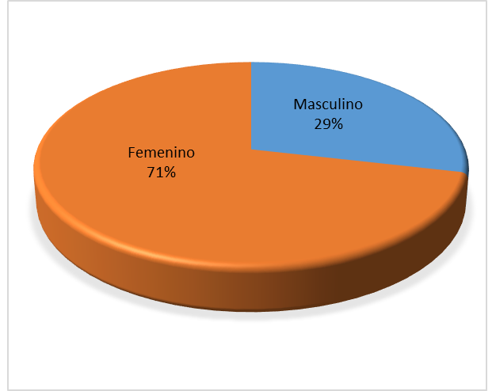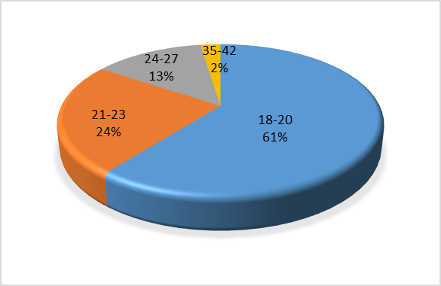

En el estudio se encontró una prevalencia de parasitosis intestinal de 34.5% de los estudiantes, solo se encontraron protozoos, encontrándose con mayor frecuencia a *B. hominis* con un 13.1%. Ver figura 5 y tabla 1.

**Figura 5**. Frecuencia de Parasitosis encontrada. **Tabla 1**. Parásitos encontrados y asociaciones.

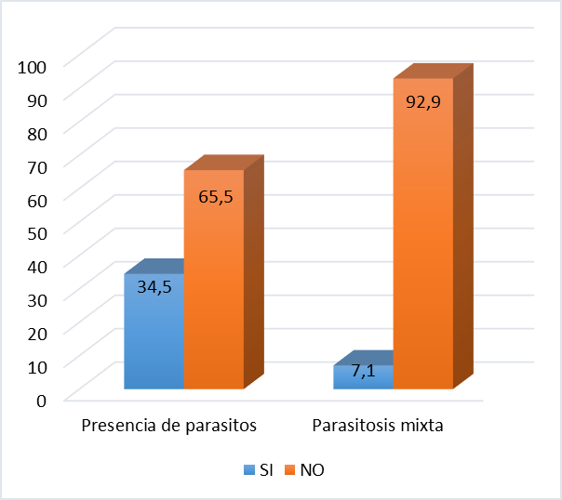 

Teniendo en cuenta los parámetros evaluados en la encuesta para la determinación de factores de riesgo, no se encontró una asociación parasitaria significativa a los resultados encontrados. Sin embargo, se encontró una alta porcentaje de convivencia con animales, no hervir el agua para consumo y consumir con frecuencia alimentos que se venden en la calle (figuras 6 y 7).

**Figura 6**.Habitos Higiénico-sanitarios **Figura 7**.Habitos Higiénico-sanitarios

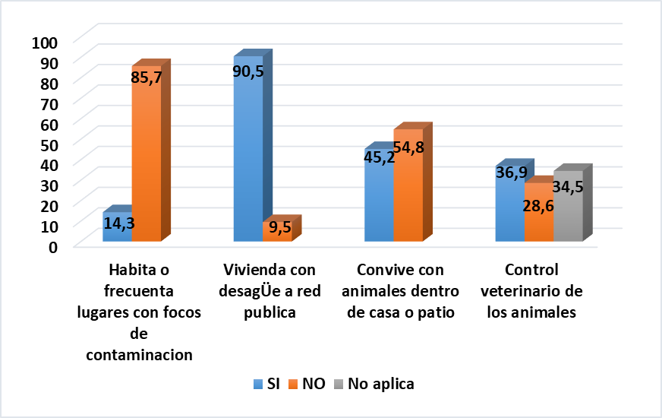 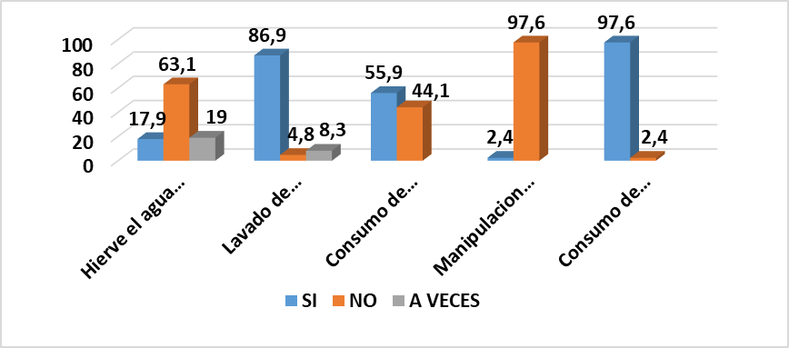

**Figura 7**.Consumo de Alimentos crudos y callejeros

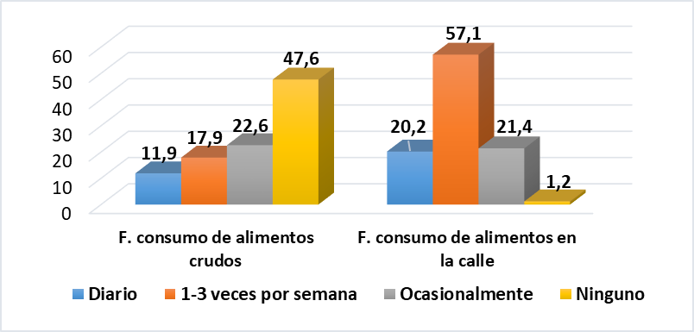

**DISCUSIÓN**

Esta investigación muestra la frecuencia de parásitos intestinales en estudiantes del área de la salud de la CURN sede Cartagena, la cual presentó una moderada parasitosis (34,5 %) está al ser comparada con el estudio realizado en el colegio Chicamocha sección Kennedy I, del municipio de Tuta en   el departamento de Boyacá difiere, ya que en esta la parasitosis presentada fue alta 81,2% y 89,7%.

Del mismo modo se comparó dicho estudio con uno realizado en una escuela de la sierra de huayacocotla, veracruz mexico. Donde la prevalencia de *B. hominis* fue de 80% también se estudió la relación de *B. hominis* con el estado nutricional de los escolares, donde se concluyó que la presencia de *B. hominis* en niños con índice de delgadez severa es significativamente mayor (p ‹0.05) que en los niños con un IMC normal.

En cuanto al predominio de parásitos, teniendo en cuenta los artículos con los que se realiza la comparación, se encontró presencia de parásitos similares como quistes de *B. hominis*, E. hystolitica/dispar y E. *coli*. El parásito más prevalente fue *B. hominis* con 13, 1% es una prevalencia moderada en comparación con los estudios anteriores que se tomaron como referencia.

La literatura está dividida con relación al papel patogénico de *Blastocystis spp*, algunas sostienen que es un agente importante que causa diarrea y otras alteraciones gastrointestinales, otras sostienen que las evidencias no son  convincentes ya que según estudios realizados el 80% de la población es portadora sana de esta parasitosis, por otro lado aseguran que la presencia de *B. hominis* está estrechamente relacionada con el estado nutricional de los escolares.

**CONCLUSIÓN**

De los 150 estudiantes esperados que participaran en el estudio, solo 75 respondieron al llamado, a los que se les hizo entrega de un consentimiento informado y una encuesta, con la que se visualizaron los factores de riesgo de importancia para el estudio, los estudiantes de la CURN no presentan parasitosis asociada por contaminación ambiental o por posibles ingesta de alimentos contaminados. Del 100% de los estudiantes el 65,5 % no presento ningún tipo de parasito, y en el 34,5 % se encontró parásitos, de los cuales el 13,1 % con mayor prevalencia correspondió a quiste de *B. hominis* el cual tiene importancia clínica ya que en su mayoría los pacientes se presentan como portadores sanos pero pueden ser fuente de diseminación de estas parasitosis. La mayoría de los estudiantes participantes viven en la localidad #2(Virgen y turística) donde los factores de riesgos que contribuyen a la parasitosis son pocos.

Importante destacar la poca participación de los estudiantes del programa de medicina en la investigación, los cuales a pesar de abordarlos desde diferentes estrategias no quisieron participar en la investigación.

Por tanto, no se encontró asociación significativa entre la presencia de parasito y las variables estudiadas.

Es importante aunque son estudiantes del área de la salud, que deberían tener un mayor nivel de conocimiento sobre este tipo de infecciones, propiciar espacios que permitan abordar estas temáticas con el fin de prevenir la enfermedad y promocionar la salud.

**BIBLIOGRAFÍA**

1. Heyneman D. Parasitología Médica. En: Brooks CF, Butel JS, Morse SA. Microbiología Médica. 16 ed. México, DF: El Manual Moderno; 1999. p. 753-93.
2. Pérez Cueto MC, Sánchez Álvarez ML, Cueto Montoya GA, Mayor Puerta AM, Fernández Cárdenas N, Alegret Rodríguez M. Intervención educativa y parasitismo intestinal en niños de la enseñanza primaria. Rev Cubana Med Gen Integr. [Internet] 2007 [citado 15 oct 2011];23(2).
3. Oberhelman RA, Guerrero ES, Fernández ML, Silio M, Mercado D, Comiskey N, et al. Correlation between intestinal parasitosis, physical growth and psychomotor development among infants and children from rural Nicaragua. Am J Trop Med Hyg. 1998;58(4):470-75.
4. Fernández Ramos H, Estrada Astral IL, Crespo Estrada Y, Rodríguez Gutiérrez K. Intervención educativa para el control del parasitismo intestinal en adolescentes.
5. Cowden J, Hotez P. Guía para el manejo de protozoarios entéricos emergentes. Contemporary Pediatr. 2001;18(2):40-7.
6. Urquiza Yero Y, Domínguez Caises LM, Artiles Yanes M. Caracterización clínicoepidemiológica del parasitismo intestinal en niños de 0 a 5 años. Rev Cubana Med Gen Integr. [Internet] 2011 [citado 26 oct 2011];27(1).
7. Barahona L, Maguiña C, Náquira C, Terashima A, Tello R. Sintomatología y factores epidemiológicos asociados al parasitismo por Blastocystis hominis. Parasitol Latinoam. 2002; 57(3-4):96-102.
8. Cueto Montoya GA, Pérez Cueto MC, Mildestein Verdés S, Núñez Linares ME, Alegret Rodríguez M, Martínez Flores NR. Características del parasitismo intestinal en niños de dos comunidades del policlínico "XX Aniversario". Rev Cubana Med Gen Integr. [Internet] 2009 [citado 26 oct 2011]; 25
9. Laird Pérez RM, Martínez Varona M, Prieto Díaz V. Prevención y control del parasitismo intestinal en la atención primaria de salud. Rev Cubana Med Gen Integr. [Internet] 2000 [citado 26 oct 2011]; 16(1).
10. Devera R, Cermeño JR, Blanco Y, Bello Morales MC, Guerra X, De Sousa M, et al. Prevalencia de blastocistosis y otras parasitosis intestinales en una comunidad rural del Estado Anzoátegui, Venezuela. Parasitol Latinoam. 2003; 58(3-4):95-100.
11. Lavin Oramas J, Pérez Rodríguez A, Finlay Villalvilla CM, Sarracent Pérez J. Parasitismo intestinal en una cohorte de escolares en 2 municipios de Ciudad de La Habana. Rev Cubana Med Trop. [Internet 26 oct 2011] 2008 [citado]; 60(3).
12. Atias, A.Parasitologia clínica.Publicaciones técnicas mediterránea.3ª ed. Santiago, chile. Facultad de medicina universidad de chile.2008.
13. Botero D. Restrepo M. parasitosis humana. 4ª ed. Medillín, Colombia. Corporacion para investigaciones biológicas.2005.
14. Flisser A. Pérez T, R. Aprendizaje de la parasitología. Editores de textos mexicanos. 2ª ed. Guadalupe, Mexico.2006

**3. Aporte del PAT Colectivo al DHS (Desarrollo Humano Sostenible)**

No aplica.

**4. Aportes puntuales del PAT Colectivo al plan de estudios del programa Académico**

No aplica.

**5. Impacto del PAT Colectivo en la producción del Programa.**

No aplica.